**Informacinių matavimo sistemų laboratorija**

**2 darbas**

Atliko: ISKf-16 gr. Žygimantas Bagdzevičius

Tikrino: Tomaš Tankeliun

**ĮTAMPŲ MATAVIMAS**

1. **Darbo tikslas:**

Išanalizuoti įvairių elektroninių voltmetrų struktūrines schemas, juose naudojamų svarbiausių funkcinių ir mastelio keitiklių sudarymo ypatumus ir savybes, nustatyti kaip nuo jų priklauso pagrindiniai voltmetrų metrologiniai ir eksploataciniai parametrai bei išsiaiškinti kaip voltmetrų su įvairiais funkciniais keitikliais rodmenys priklauso nuo matuojamosios įtampos formos.

1. **Darbo matavimų ir skaičiavimų rezultatai**
   * + 1. **Voltmetrų rodmenų priklausomybė nuo matuojamos įtampos kreivės formos.**

**Formulių sąvadas:**

**1.1 Sinusinės formos įtampa**

Voltmetrui B7-26: ;

Voltmetrui B3-38: ;

Voltmetrui B3-40: ;

**1.2. Trikampė simetrinė įtampa**

Voltmetrui B7-26: ;

Voltmetrui B3-38: ;

Voltmetrui B3-40: 

**1.3. Stačiakampė simetrinė įtampa**

Voltmetrui B7-26: ;

Voltmetrui B3-38: ;

Voltmetrui B3-40: ;

**1.4. Trikampė nesimetrinė įtampa**

Voltmetrui B7-26: ;

Voltmetrui B3-38: , kai ;

Voltmetrui B3-40: , kai;

**1.5. Stačiakampė vieno ženklo įtampa**

Matavimai buvo atlikti esant 1 voltų amplitudinei įtampai.

Voltmetro B7-26**: ;**

Voltmetro B3-38**: ;**

Voltmetro B3-40**: .**

* + - 1. **Voltmetrų rodmenų priklausomybė nuo matuojamos įtampos kreivės formos**

***Matavimų ir skaičiavimų rezultatai:***

Įtampos amplitudė:1 V.

**1 lentelė.** Matavimų ir skaičiavimų rezultatai.

|  |  |  |  |  |  |  |  |  |
| --- | --- | --- | --- | --- | --- | --- | --- | --- |
| Kreivės forma ir oscilograma | Voltmetro B7-26 rodmenys, V | | Voltmetro B3-38 rodmenys, V | | Voltmetro B3-40 rodmenys, V | | Skaitmeninio voltmetro rodmenys, V | |
| Išm. | Apsk. | Išm. | Apsk. | Išm. | Apsk. | Išmatuota | |
| DC | AC |
| Sinusinė | 0.805 | 0.707 | 0.72 | 0.707 | 0.64 | 0.707 | 0.0010 | 0.767 |
| Trikampė simetrinė | 0.72 | 0.707 | 1.5 | 0.555 | 0.51 | 0.577 | -0.0005 | 0.628 |
| Stačiakampė simetrinė | 0.92 | 0.707 | 3.4 | 1.11 | 0.95 | 1 | -0.0057 | 1.134 |
| Trikampė nesimetrinė | 0.74 | 0.53025 | 1.5 | 0.2775 | 0.51 | 0.32 | 0.0030 | 0.680 |

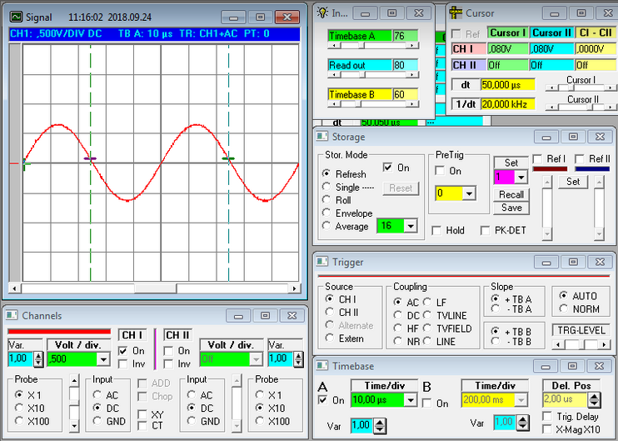

**7 pav.** Sinusinės įtampos oscilograma

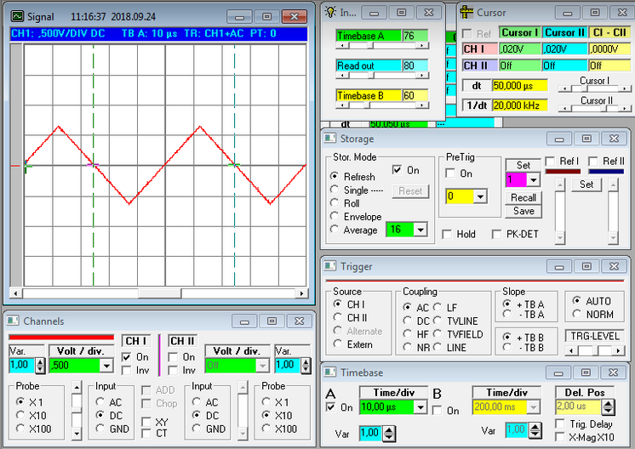

**8 pav.** Trikampės simetrinės įtampos oscilograma

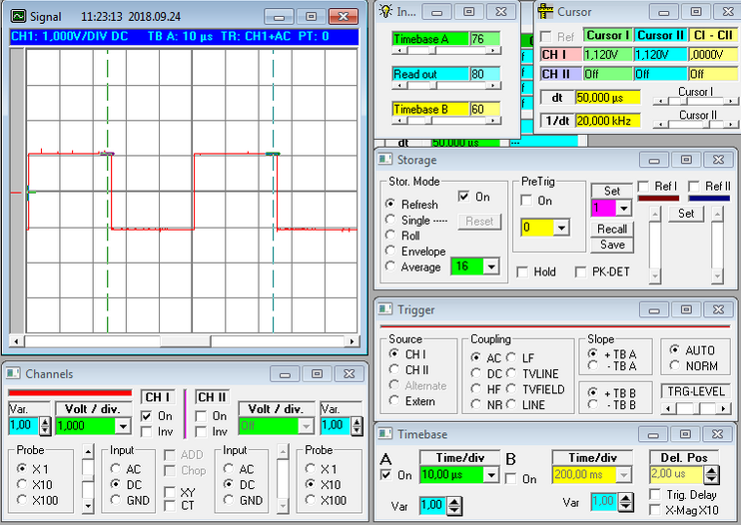

**9 pav.** Stačiakampės simetrinės įtampos oscilograma

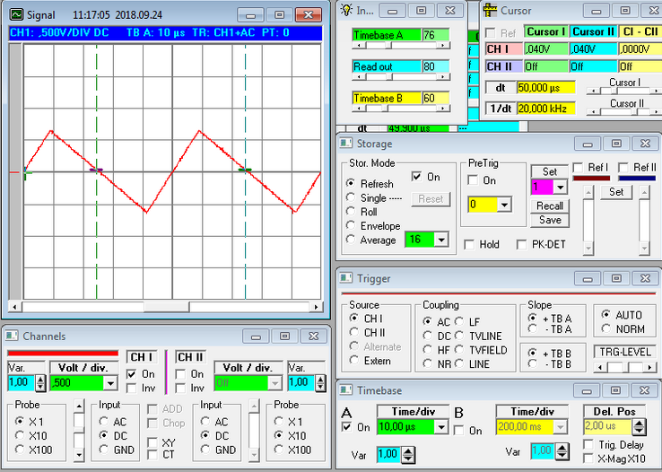

**10 pav.** Trikampės nesimetrinės įtampos oscilograma

* + - 1. **Voltmetrų rodmenų priklausomybė nuo stačiakampės formos vieno ženklo įtampos rečio.**

Įtampos amplitudė: 0.6 V.

**2 lentelė.** Matavimų ir skaičiavimų rezultatai.

|  |  |  |  |  |  |  |  |  |
| --- | --- | --- | --- | --- | --- | --- | --- | --- |
| Apskaičiuotas iš oscilogramos impulsų retis, Q | Voltmetro B7-26 rodmenys, V | | Voltmetro B3-38 rodmenys, V | | Voltmetro B3-40 rodmenys, V | | Skaitmeninio voltmetro rodmenys, V | |
| Išm. | Apsk. | Išm. | Apsk. | Išm. | Apsk. | Išmatuota | |
| DC | AC |
| 5 | 1.1 | 0.34 | 0.4 | 1.78 | 0.74 | 2 | -0.647 | 0.915 |
| 4 | 1 | 0.32 | 0.86 | 2.08 | 0.81 | 2.17 | -0.541 | 0.978 |
| 3 | 0.9 | 0.28 | 0.7 | 2.47 | 0.89 | 2.36 | -0.365 | 1.070 |
| 2 | 0.7 | 0.21 | 0.8 | 2.78 | 0.95 | 2.5 | -0.050 | 1.134 |

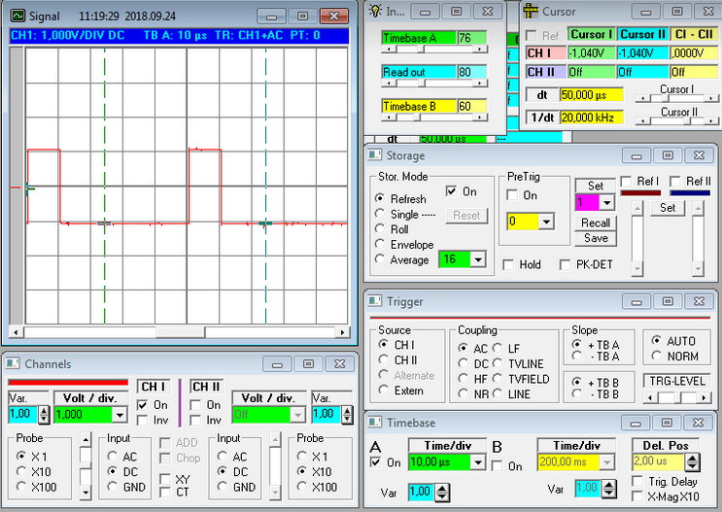

**11 pav.** Oscilograma, kai Q=5

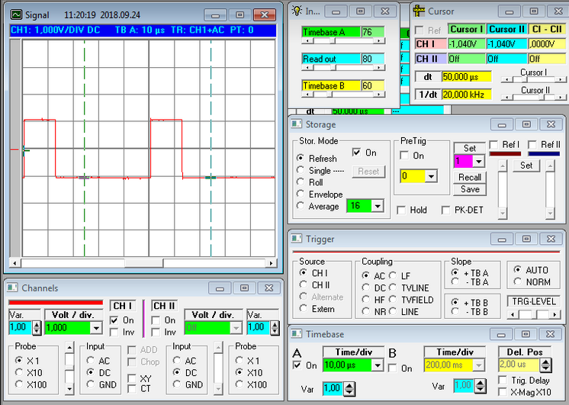

**12 pav.** Oscilograma, kai Q=4

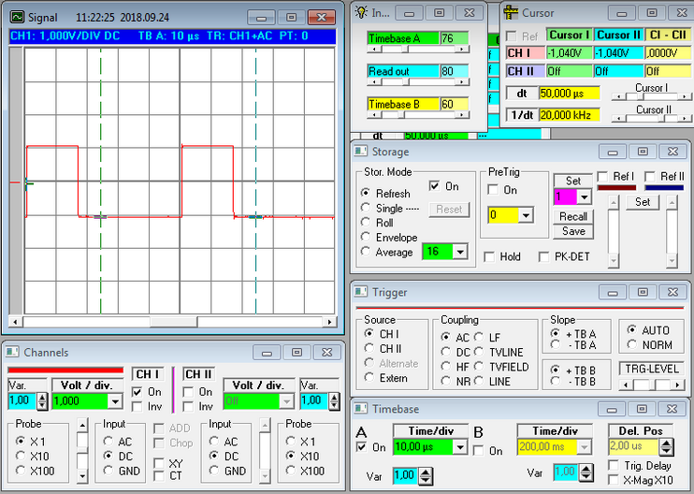

**13 pav.** Oscilograma, kai Q=3

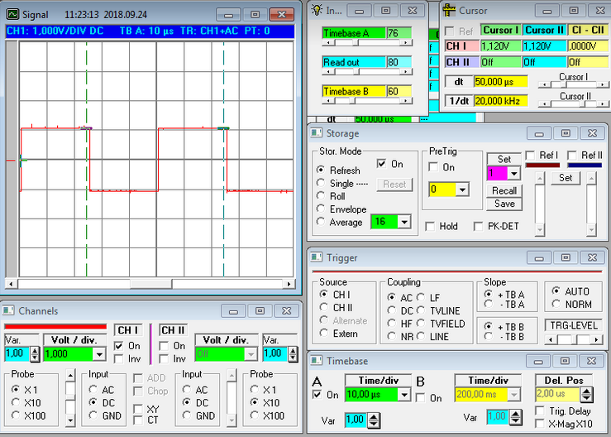

**14 pav.** Oscilograma, kai Q=2

* + - 1. **Išvados**

**Šiame laboratoriniame darbe išmokome išanalizuoti įvairių elektroninių voltmetrų struktūrines schemas. Iš gautų rezultatų galime matyti, kad netikslingiausi rezultatai gauti tiriant trikampius nesimetrinius rezultatus, o patys tiksliausi rezultatai yra tiriant sinusinius signalus. Atlikus voltmetro rodmenų priklausomybės nuo stačiakampės formos vieno ženklo įtampos rečio matavimus gauti rezultatai parodė kad paklaidos yra gan didelės ir sunku yra pasakyti kuris iš triju naudotų voltmetrų atliko tikslingiausius matavimus. Palyginus rastas bei pamatuotas vertes galima teigti, jog kreivės išmatuotos prietaisais mažiausiai skiriasi turėdamos sinusinę formą. Labiausiai – trikampės nesimetrinės ir stačiakampės simetrinės.** **Voltmetrų paklaida mažėja mažėjant impulsų rečiui.**